Муниципальное бюджетное дошкольное образовательное учреждение

детский сад № 2 г. Нижний Ломов

Конспект образовательной деятельности

по художественно-эстетическому развитию

для детей младшей группы

«Игрушки на новогоднюю ёлку».

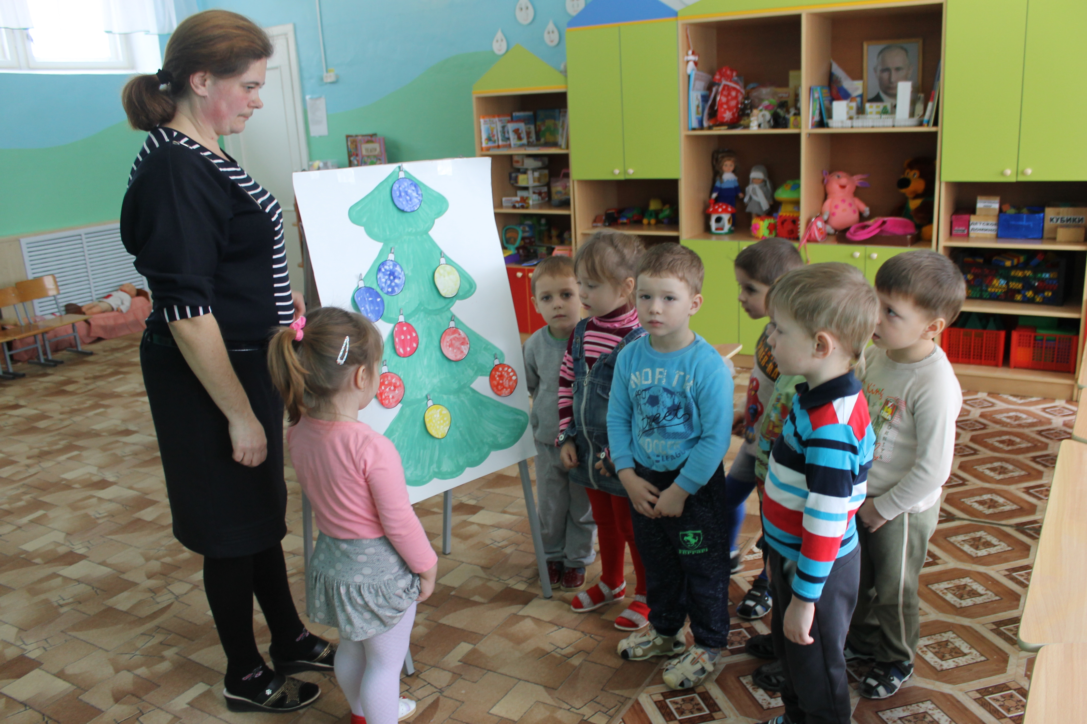

Подготовила и провела:

воспитатель Людмила Николаевна Кленчева

г. Нижний Ломов, 2022 год

Цель: формировать умение детей создавать образ праздничной ёлочки на основе незавершенной композиции.
Задачи:
1. Образовательные задачи:
познакомить детей с ёлочными украшениями (шариками);
продолжать освоение формы и цвета как средств образной выразительности;
продолжать знакомить детей с нетрадиционной техникой рисования ватными палочками;
формировать умение детей различать цвета.
2. Развивающие задачи:
развивать творческие способности детей;
формировать у детей чувства прекрасного, воображение, фантазию, эстетический вкус;
развивать мелкую моторику рук.
3. Воспитательные задачи:
воспитывать аккуратность, трудолюбие;
воспитывать желание помочь и выполнить начатую работу до конца.
Материалы и оборудования:
искусственная ёлка в группе, мешочек с сюрпризом, несколько ёлочных шариков, готовые шаблоны ёлочных шариков из белого картона, большой лист (ватман) с нарисованной на нём ёлочкой, гуашь (жёлтая, красная, синяя, белая), кисточки, непроливайки, ватные палочки, салфетки, фонограмма песни (минус) «Ах, какой хороший, добрый Дед Мороз» (слова С. Погореловского, музыка В. Витлина), фонограмма песни «Елочка – малышка» (музыка и слова Л. Некрасовой), аудиозапись «Времена года. Зима» (музыка А.Вивальди).
Ход образовательной деятельности.
1. Организационный момент.
В групповой комнате стоит искусственная ёлочка. На мольберте прикреплен большой лист (ватман) с нарисованной на нём ёлочкой.
Воспитатель: Здравствуйте, ребята!
Дети: Здравствуйте!
Воспитатель: Ребята, сегодня утром, когда я шла в детский сад, встретила Деда Мороза! Представляете?! Но почему-то он был, грустным. Я спросила у него: «Дедушка Мороз, почему ты не весёлый? Скоро праздник, Новый год, ребятки ждут тебя в гости!» А он мне ответил: «Как же мне не грустить, скоро Новый год, мне надо ёлочки наряжать на утренники, а я совсем не успеваю! Ребятишек и садиков много, а я один не справляюсь»
А я ему ответила: «Не печалься, Дедушка Мороз, мы с ребятами поможем украсить новогодние ёлочки. Наши детки всегда рады помогать!»
Дед Мороз обрадовался моим словам, и передал вам вот этот мешочек. Давайте посмотрим, что в нем?
2. Основная часть.
Воспитатель подходит к ребёнку. Каждый достаёт из мешочка ёлочный шарик. Вместе с воспитателем дети рассматривают их.
Воспитатель: Ребята, что это Дед Мороз передал нам?
Дети: Это шарики.
Воспитатель: А какие шарики?
Дети: Шарики на ёлочку.
Воспитатель: Какие они по форме?
Дети: Круглые.
Воспитатель: Какого цвета?
Дети: Синие, красные, жёлтые.
Воспитатель: Как можно украсить ими ёлочку?
Дети: Повесить на ниточках.
Воспитатель: Давайте подойдём к ёлочке и украсим её шариками.
(Дети развешивают шарики)
Воспитатель: Красивая у нас ёлочка? А зачем мы на ёлочку повесили шарики? Какой праздник скоро?
Дети: Скоро Новый год.
Воспитатель: Правильно. Вот и мы с вами украсили нашу ёлочку. Полюбуйтесь, какая она красивая, нарядная.
Посмотрите, ребята, а у нас есть ещё одна ёлочка. Давайте её тоже украсим. Посмотрите в мешочке для неё игрушки.
(Дети достают шаблоны ёлочных шариков из белого картона)
Воспитатель: Какие шарики?
Дети: Белые, круглые, некрасивые.
Воспитатель: Что надо сделать, чтобы они были красивые и яркие?
Дети: Надо их раскрасить.
Воспитатель: Правильно. Мы сейчас сядем за столы, и раскрасим эти шарики в разные цвета (красный, синий, желтый).
Наши пальчики сейчас будут трудиться. И сначала давайте сделаем для них зарядку.
Пальчиковая гимнастика:
Ёлочка, ёлочка! (Шевелим всеми пальчиками)
Колкая иголочка. (Указательным пальцем «колем» ладошку)
Протянула ветки, (Вытянуть руки вперёд)
А на них конфетки, (Вращаем кулачками)
Звёздочки, (Сжимаем – разжимаем пальцы)
Фонарики, (Большой палец соединяем с остальными)
Золотые шарики! (Изображаем шарик)
3. Практическая часть.
Воспитатель: Ну что, отдохнули? Занимаем свои места за столами. Садимся правильно, спинка прямая, ножки под столом сидят спокойно.
Показ воспитателем способа закрашивания шарика.
Воспитатель: Сейчас я вам покажу, как я закрашивала шарик. А потом вы сами закрасите свои шарики в понравившийся вам цвет, согласны? Тогда внимательно смотрите и запоминайте!
Я беру шаблон шарика, правильно располагаю его. Затем беру в правую руку кисточку. Как ее правильно взять? Вот так? (показывает неправильно, дети отвечают) А может, вот так правильно? (снова неправильно берет кисть, дети отвечают), а так правильно? (берет правильно, дети отвечают) Молодцы! Обмакиваю кисть в воду, а затем в краску.
Ребята, откуда я начну закрашивать свой шарик? Правильно, сверху вниз, вот так. Я рисую аккуратно, закрашиваю все, не оставляю белых пятен. А теперь кисточку промываю и беру белую краску. Ватной палочкой наношу узор на шарик.
Вы можете приступать к работе. Вот Дед Мороз обрадуется!
Звучит аудиозапись «Времена года. Зима» (музыка А.Вивальди).
Дети приступают к закрашиванию шаблонов шариков, воспитатель тем временем постоянно напоминает, как держать кисть, как пользоваться краской, постоянно подбадривает и хвалит детей, по необходимости делает замечания, помогает.
Воспитатель: Какие вы все молодцы, так стараетесь для Дедушки Мороза, славные шарики получаются!
Ребята, вытираем ручки салфетками, пусть шарики подсохнут, а мы пока споём ёлочке песенку и потанцуем.
Танец под фонограмму песни «Елочка-малышка»
Дети занимают свои места за столом и приступают к украшению шарика. Работают ватными палочками.
4. Заключительная часть.
Звучит минус песни «Ах, какой хороший, добрый Дед Мороз».
Дети берут свои шарики. Подходят к нарисованной на большом листе ёлочке и прикрепляют свои шарики на неё.
Воспитатель: Красивая у нас получилась ёлочка? Как вы думаете, дедушке Морозу понравится?
Воспитатель: Ребята, что мы сегодня делали? Кому помогали? Вам понравилось? Вы молодцы! Полюбуйтесь, какие красивые ёлочки у нас! Теперь Дед Мороз точно всё успеет благодаря вам. И мы будем ждать его с подарками.

